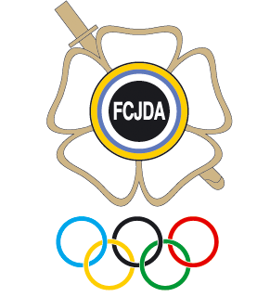
PRESIDENTE
Antonio Coruña Melián
DIRECTOR ESCUELA FEDERATIVA
Ramón Castellón Parra
DIRECTOR TÉCNICO Alejandro Doblado Hernández
DIRECTOR DE ARBITRAJE
Manuel González Cabeza
DELEGADO JIU JITSU
Miguel Pérez Vega
DELEGADO AIKIDO
Juan Febles Molina
DELEGADO KENDO
Ignacio Apestegui
DELEGADO DEF PERSONAL
Ramón Castellón Parra
VICEPRESIDENTE
Carlos Curbelo Pérez
SECRETARIO
Eladio Pérez Esteban
ORGANIGRAMA FEDERACIÓN CANARIA DE JUDO Y D.A.

